Каждая страница справки-отчета – должна иметь логотип ЗЕМА.
Страница 1. Титул
ЗАКЛЮЧЕНИЕ № ___ от _______
Дата оценки: 00.00.0000 (выводится дата, которую пользователь занес в опросник)
Страница 2.
Исходные данные для расчета рыночной стоимости объекта оценки (все подгружается в основном из опросника за исключением п. 9):
- Дата оценки
- Вид объекта (здание/помещение)
- Тип объекта (бизнес-центр / административное здание / офисное помещение)
- Класс БЦ (если есть данные в Российской Гильдии Управляющих и Девелоперов о классе БЦ, пришедшего на платформу – указываем, что класс БЦ соответствует классификатору на сайте РГУД – это будем дорабатывать – пока просто укажем)
- Кадастровый номер объекта оценки
- Адрес местоположения
- Год ввода в эксплуатацию согласно сведениям из ЕГРН
- Признак реконструкции – да/нет (если да, то еще указываем год) – это будем дорабатывать – дополнительно сделаем – в заключение давай вставим
- Общая площадь объекта оценки, кв.м
- Состав объекта оценки (Этаж расположения (для помещения) / либо распределение помещений по этажам (для здания) – то, что в опроснике табличка должна была заполняться)
Пример: 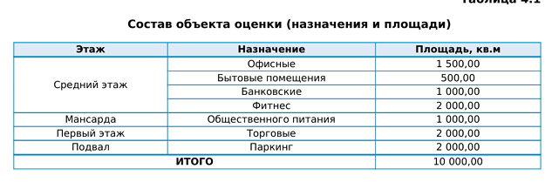
- Арендопригодная площадь (выводится для зданий из опросника в кв.м и % (если фактическое значение попадает в рыночный диапазон из файла «Корректировки СтатРиелт»; если фактическое значение не попадает в рыночный диапазон – указывается среднее значение из файла «Корректировки СтатРиелт» в зависимости от года ввода в экспл-ю);
Если опросник заполнялся по рыночным данным, то указывается арендопригодная площадь, рассчитанная согласно данным файла «Корректировки Статриелт»: например, если дата оценки – 01.01.2025 – берем данные из файла за 1 квартал 2025г. Для зданий, введенных в экспл-ю до 1992г. арендопригодная площадь = 83%, после 1991г. = 86%.
Для целей определения года ввода в экспл-ю – берется ближайший год к дате оценки из базы данных.
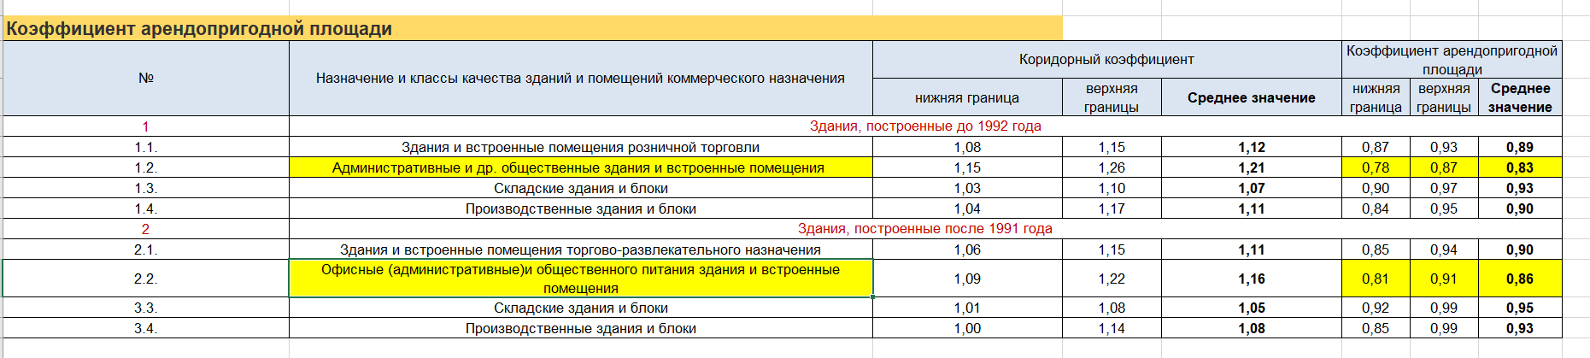
- Кадастровый номер земельного участка
- Общая площадь земельного участка, кв.м
- Площадь земельного участка, взятая в расчет, кв.м

Страница 3.
Собранные данные об объекте оценки:
- Район расположения
- Ближайшее метро
- Расстояние до ближайшего метро, в км
- Входит в исторический центр города (да/нет)
- Территориальная зона
- Ближайшее окружение (показать на карте результат) – указать на карте радиус оценки 600м. – рассмотреть вариант, чтобы можно было указать на карте из чего собран результат по ближайшему окружению)
- Доля земельного участка, приходящаяся на объект оценки (если на данном земельном участке стоит только одно наше здание – будет выводиться значение 100%. Если на земельном участке несколько объектов зданий/сооружений – то будет выводиться доля площади нашего объекта в % относится площади всех зарегистрированных зданий/сооружений на объекте).
Страница 4.
Собранные данные об 10 аналогов, отобранных в расчет (хотелось бы, что аналоги еще точечно на карте были показаны).
Выгружаем собранные данные по 10-ти объектам-аналогам:
- Район расположения
- Ближайшее метро
- Расстояние до ближайшего метро, в км
- Входит в исторический центр города (да/нет)
- Территориальная зона
- Ближайшее окружение (показать на карте результат) – указать на карте радиус оценки 600м. – рассмотреть вариант, чтобы можно было указать на карте из чего собран результат по ближайшему окружению)
- Отдельно выводим среднюю арендную ставку, полученную по 10-ти аналогам.
Страница 5.
Аналитика.
Выгрузить тепловую карту по след. данным:
- пришел в оценку БЦ, например, класса B – для него выгружается карта ср. цен по кварталам 2025 года по БЦ класса В.
Страница 6.
Расчет рыночной стоимости объекта оценки:
- Потенциальный валовый доход, руб./год, без НДС
- Действительный валовый доход, руб./год, без НДС
- Чистый операционный доход, руб./год, без НДС
- Рыночная стоимость единого объекта недвижимости (здание + земельный участок, руб., без НДС
- Рыночная стоимость объекта оценки (без стоимости земельного участка), руб.,без НДС
- Удельная рыночная стоимость объекта оценки (без стоимости земельного участка), руб./кв.м, без НДС
- Кадастровая стоимость по состоянию на 01.01.2025, руб. без НДС
- Удельная кадастровая стоимость по состоянию на 01.01.2025, руб./кв.м, без НДС
- % расхождения

Обращаем Ваше внимание, что данное заключение не является Отчетом об оценке и для него не требуется соответствие Федеральному закону «Об оценочной деятельности в Российской Федерации» от 29.07.1998 № 135-ФЗ и Федеральным стандартам оценки.
Полученные результаты носят исключительно справочный или рекомендательный характер.

